Reliable Business IT partner

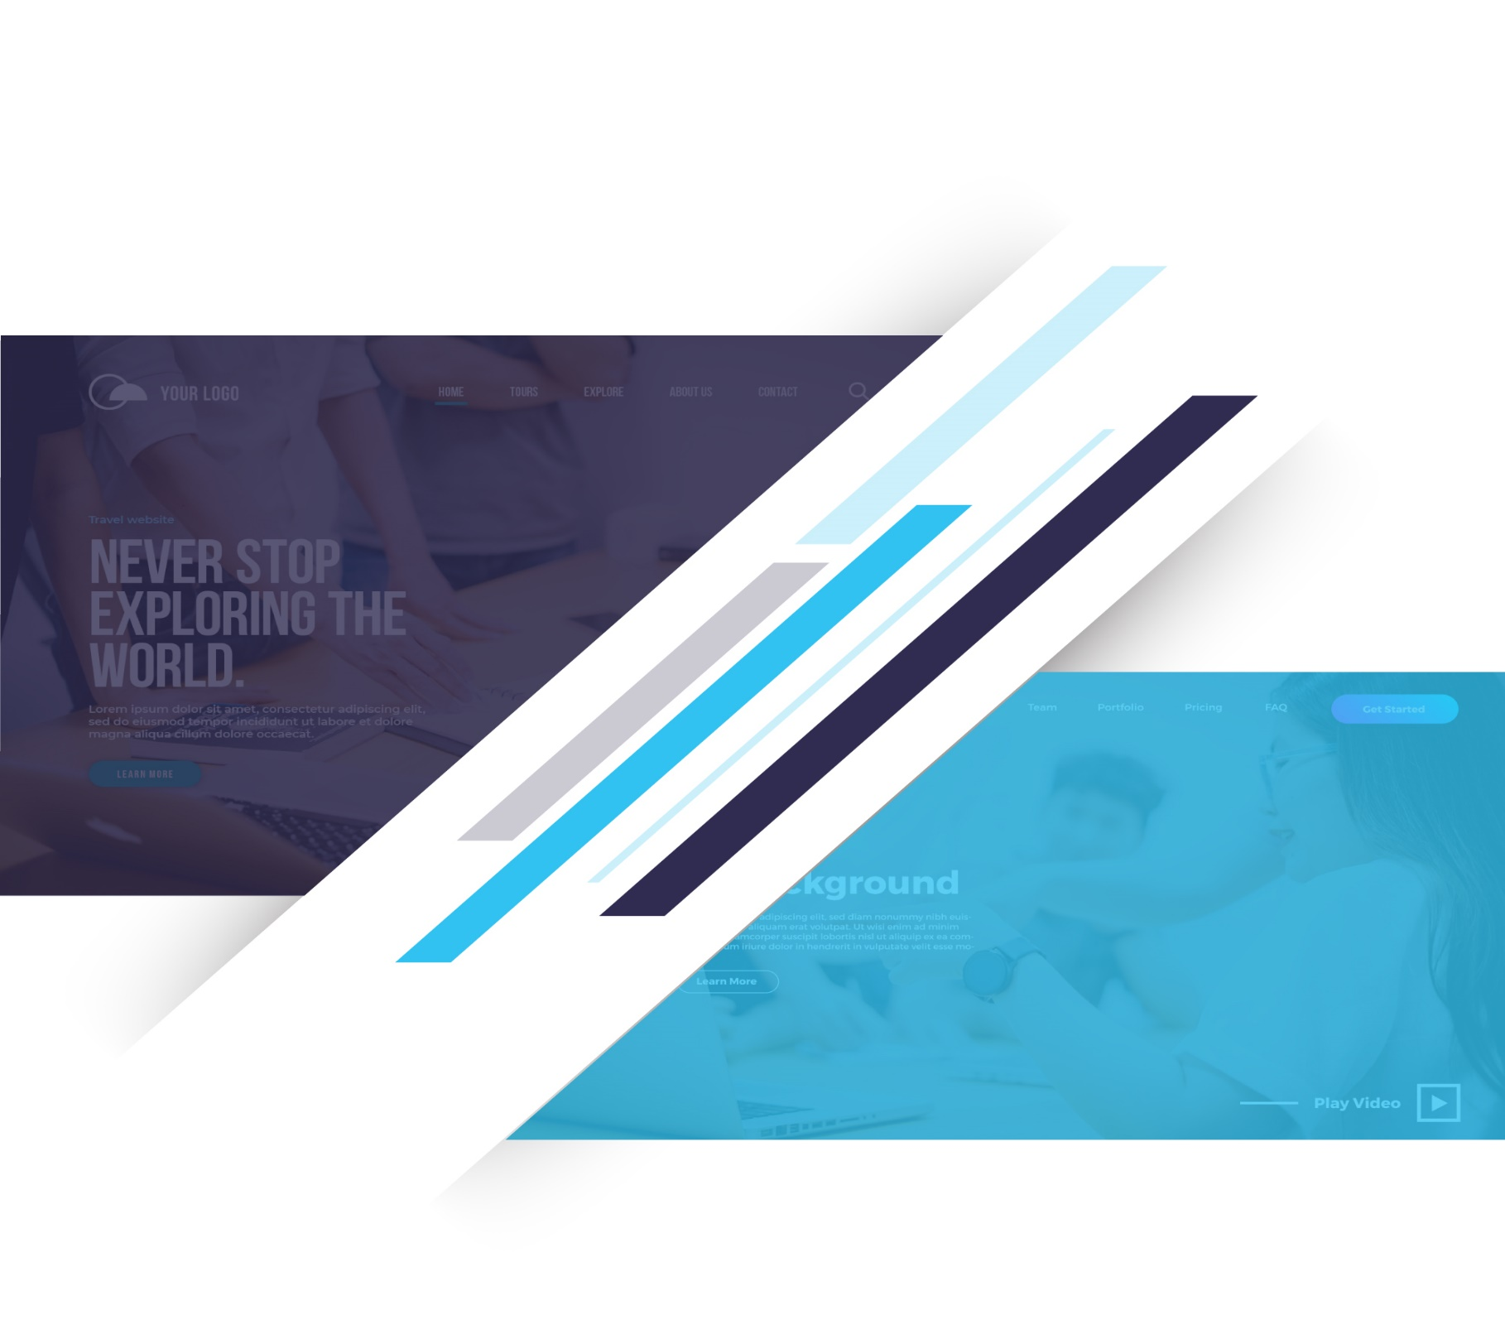
BẢNG CÂU HỎI
Anh/Chị
Công ty

Kính gửi

THIẾT KẾ web

104/4A Nhất Chi Mai, Tân Bình
Hồ Chí Minh, Việt Nam.
www.maytech.vn
support@ maytech.vn
+84 28 7304 0030
+84 909 128 628

BẢNG CÂU HỎI LẤY YÊU CẦU THIẾT KẾ WEB
Cám ơn Quý khách đã chọn MayTech

MayTech sẽ sát cánh cùng quý công ty xây dựng trang web nhằm nâng cao chất lượng dịch vụ và cơ hội quảng bá, bán hàng của quý công ty. Quý khách vui lòng cung cấp cho chúng tôi các thông tin về công ty, sản phẩm dịch vụ, chúng tôi sẽ xây dựng một trang web hoàn thiện, bắt mắt trong thời gian nhanh nhất.
Web site của quý khách sẽ là một kênh truyền thông mới, cung cấp thông tin cho khách hàng của quý vị mọi nơi, mọi lúc 24/7. Web site cũng là một kênh đem đến cho Quý khách những khách hàng mới, những khách hàng đầy bất ngờ đến từ mọi vùng miền tổ quốc thậm chí là khách hàng quốc tế. Web site là kênh thông tin gần như là bắt buộc cho mọi doanh nghiêp trong thời đại thông tin vũ bão ngày nay.
Xây dựng web site là một phần rất thú vị và quan trong trong nỗ lực nâng tầm bộ mặt công ty của Quý khách. Xin vui lòng bỏ chút thời gian xem bảng câu hỏi dưới đây và cung cấp đầy đủ thông tin nhất có thể. Những thông tin của Quý khách là nguồn thông tin quý giá nhằm đội ngũ của MayTech xác định chính xác và nhanh chóng yêu cầu của Quý khách. Trong vòng 24 giờ sau khi nhận được bản câu hỏi từ Quý khách, MayTech sẽ có trả lời chính thức cho quý khách thời gian biểu các bước tiếp theo của dự án.

Thông tin liên lạc

Tên công ty:
Tên người phụ trách:
Số điện thoại:
Số di động:
Địa chỉ email:
Địa chỉ công ty:

Tài liệu
STT | Tên tài liệu | Có | Không
1 | Giới thiệu công ty
2 | Brochure sản phầm, dịch vụ
3 | Logo công ty, các hình ảnh
4 | Slogans, các chiến dịch quảng cáo, các bài báo liên quan tới công ty.

Yêu cầu chung

Sản phẩm dịch vụ của Quý khách là gì:

Mô tả vài dòng khách hàng của Quý khách.
Khách hàng của chúng tôi là Doanh nghiệp, cá nhân.

Hãy liệt kê 5 công ty cùng hoặc gần với lĩnh vực mà Quý khách đang kinh doanh

1. …..................................................................................................................................
2. …..................................................................................................................................
3. …..................................................................................................................................
4. …..................................................................................................................................
5. …..................................................................................................................................

Hiện quý công ty có trang web nào đang hoạt động không ?
có □ không
Trang web hiện hành là (nếu có): http://avatatravel.com

Quý khách dự định lần này thực hiện :
Tạo trang web mới □ Thiết kế lại trang web hiện có □ Thêm tính năng mới cho trang web hiện có

Mục tiêu của việc thiết kế web lần này là gì?

Quý khách có cần thiết phải hoàn thành dự án trước ngày nào không?
□ có không
Nếu có là ngày nào?

Dự kiến ngân sách cho dự án là bao nhiêu?
Dự kiến ngân sách rất quan trọng, nó sẽ chúng tôi lường trước được nhu cầu của quý khách và khả năng tài chính. Chúng tôi sẽ đưa ra giải pháp tôi ưu cho dự kiến ngân sách của Quý khách. Với bất kỳ ngân sách nào, chúng tôi cũng có giải pháp làm hài lòng quý khách.

Dữ liệu được cập nhật trên web site của Quý khách như thế nào?
□ Không thường xuyên
 Thường xuyên
□ Cập nhật tự động

Quý khách có thấy trang web nào cung cấp thông tin gần giống với dịch vu/sản phẩm củ mình nhất, hay quý vi thích cách hiển thị, thiết kế của web site nào nhất?

Website 1 URL: http://
Phần nào làm Quý khách thích nhất :
Website 2 URL: http://
Phần nào làm Quý khách thích nhất :
Website 3 URL: http://
Phần nào làm Quý khách thích nhất :

Website 4 URL: http://
Phần nào làm Quý khách thích nhất :

Quý khách đã có tên miền chưa?
có □ không
Nếu có thì tên miền là gì :

Nếu chưa có tên miền, Quý khách muốn tên miền của website của mình là gì?

Quý khách đã có hosting chưa?
có □ chưa
Hosting là nới chứa toàn bộ website của Quý khách, nó nằm trên server đặt Tại trung tâm dữ liệu.

Quý khách yêu cầu web site hiển thị bằng ngôn ngữ nào:

Các yêu cầu cơ bản

Quý khách có yêu cầu gì đặc biệt về giao diện của web site của mình?
Nếu Quý khách muốn web site phù hợp với mạng của mình, hãy cho chúng tôi biết mạng của Quý khách chúng tôi sẽ chọn màu phù hợp. Hay Quý khách thích một loại font chữ, hình ảnh, bài hát vvvv.

Hãy liệt kê ít nhất 10 từ liên quan tới dịch vụ, sản phẩm mà Quý khách đang kinh doanh
Các từ này (keyword) sẽ giúp chúng tôi hiểu rõ hơn về dịch vụ của quý khách. Đồng thời khi website của quý khách hoạt động, các từ này được nghi nhớ trong các cỗ máy tìm kiếm như Google. Nó giúp web site của Quý khách dễ dàng tìm kiếm hơn .
Ve may bay, travel, visa , tour, Vietnam

Chú ý :
Việc cung cấp các từ này không đồng nghĩa với việc site của quý khách sẽ hiển thị trên đầu danh sách khi người dùng tìm kiếm đúng từ mà quá vị đã cung cấp. Để web site của Quý khách hiển thị đầu danh sách thì cần phải lỗ lực quảng bá website để nhiều người truy cập, Quý khách cũng có thể trả tiền cho công cụ tìm kiếm để được hiển thị ở trên đầu ….

Theo quý khách trang web của Quý khách có bao nhiêu trang
Sau đây là một số trang cơ bản của một website, quý khách vui lòng điền có/không vào mục tương ứng hay thêm các yêu cầu khác ở các dòng trống:

Loại | Tên | Có | Không
Frontpage | Trang chủ: Hiển thị banner, logo, tin tức mới, sán phẩm mới, tìm kiếm
Frontpage | Trang giởi thiệu công ty, tầm nhìn, định hướng..
Frontpage | Trang giới thiệu sản phẩm
Frontpage | Trang đặt hàng
Frontpage | Trang đăng ký thành viên
Admin | Trang cập nhật tin thức, cập nhật giới thiệu công ty, tầm nhìn ….
Admin | Trang quản lý thành viên
Admin | Trang quản lý sản phẩm và cập nhật sản phẩm
Admin | Trang quản lý đơn hàng
Admin | Quản lý banner

Quý khách có khó khăn trong việc điền các thông tin vào tài liệu này, chúng tôi sẵn lòng tư vấn miễn phí. Nếu có thể sắp đặt một buổi gặp mặt sẽ là cơ hội tốt để Quý khách trình bày các ý tưởng và chúng tôi sẽ hiện thực các ý tưởng của Quý khách.
Quý vi có thêm câu hỏi nào khác, vui lòng liên hệ:

Nhân viên : Hoài Linh
Phone : (+84) 2873 040 030
Mobile No :
Email : info@maytech.vn
Website : maytech.vn

GIỚI THIỆU MAYTECH

Maytech với kinh nghiệm viết hàng trăm dự án phần mềm, chúng tôi tự tin đảm nhận các dự án gia công phần mềm với độ phức tạp cao, đòi hỏi kiến thức chuyên môn chuyên sâu.
SƠ L ƯỢC
MAYTECH™ thành lập năm 2014 với đội ngũ nhân lực giàu kinh nghiệm trên 10 năm trong lĩnh vực CNTT.
Đồng hành ứng dụng CNTT cho các doanh nghiệp nhằm nâng cao quy trình quản lý tăng hiệu quả kinh doanh, giảm thiểu chi phí.

Kinh nghiệm
Với kinh nghiệm thiết kế và xây dựng phần mềm hệ thống, Maytech luôn đưa ra những giải pháp tối ưu biến ý tưởng của khách hàng thành hiện thực.

Chi phí hợp lý
Maytech xây dựng những nhóm tinh nhuệ, gắn kết và hiệu quả theo mô hình Agile giúp loại bỏ hoàn toàn các chi phí quản lý bất hợp lý.

Đội ngũ mạnh
Đội ngũ nhân viên trẻ trung được đào tạo bài bản, sáng tạo, nhiệt huyết và đam mê với công việc, với sự dẫn dắt của các chuyên gia nhiều kinh nghiệm.

Liên kết quốc tế
Chúng tôi có kinh nghiệm làm việc, giao tiếp và thương lượng với các đối tác nước ngoài sử dụng tiếng Anh như: Mỹ, Nhật Bản, Singapore, Úc…

MayTech™ sẽ sát cánh cùng quý khách xây dựng website nhằm nâng cao chất lượng dịch vụ và tăng cơ hội quảng bá, bán hàng. Hãy liên hệ để trải nghiệm sự am hiểu, nhiệt tình, sáng tạo vào chuyên nghiệp của chúng tôi.

Cung cấp hạ tầng IT

Maytech sở hữu hệ thống server và phần mềm quản lý theo dõi toàn hệ thống. Hạ tầng server luôn sẵn sàng giúp việc triển khai các dự án được nhanh chóng và chủ động.

Phát triển phần mềm

Phần mềm quản lý hiện nay là một phần không thể thiếu trong các doanh nghiệp. Rất nhiều doanh nghiệp với các đặc thù riêng cần có những hệ thống phần mềm chuyên biệt đảm bảo tính hiệu quả trong vận hành.

WordPress Website

Xây dựng theme từ design; Lập trình plugin theo yêu cầu; Hệ thống quản lý hoặc bán hàng; Thiết kế web theo giao diện chuẩn Âu-Mỹ; Lập trình trên theme hoặc theo thiết kế.

Ứng dụng di động

Đón đầu xu thế này, Maytech phát triển hệ thống thu thập dữ liệu trực tuyến thời gian thực qua các thiết bị cầm tay: thu thập hình ảnh, video, tọa độ và các thông tin liên quan khác về đối tượng cần thu thập và gửi dữ liệu tức thì về server.

Ứng dụng web

Maytech phát triển các ứng dụng Web App trên nền tảng .Net MVC có các giao diện đặc thù theo yêu cầu khắt khe của khách hàng. Một số dự án tiêu biểu: Hosting Provider, The WareHouse Management – M.W.M.

